# VOSViewer分析SCI数据库5年内2501篇人工智能论文

1. Network Visualization

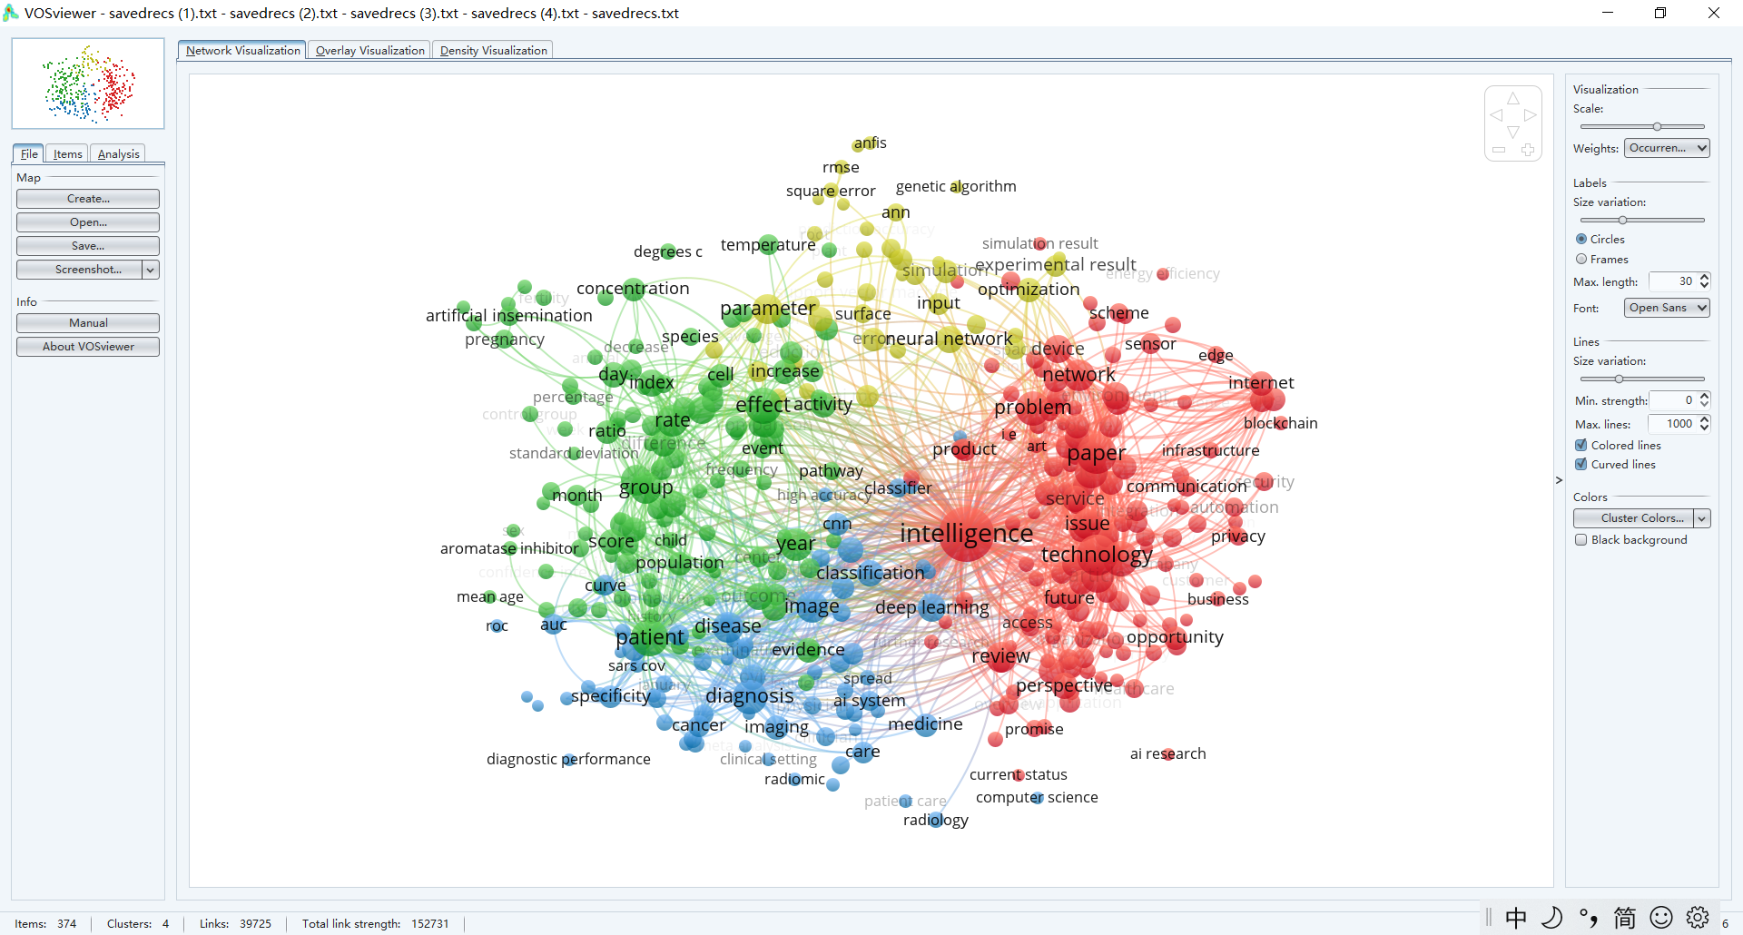

可以看到近几年研究的热点词包括智能、隐私、诊断、神经网络、深度学习等，如DL的相关词有医学方面也有聚类及神经网络方面。

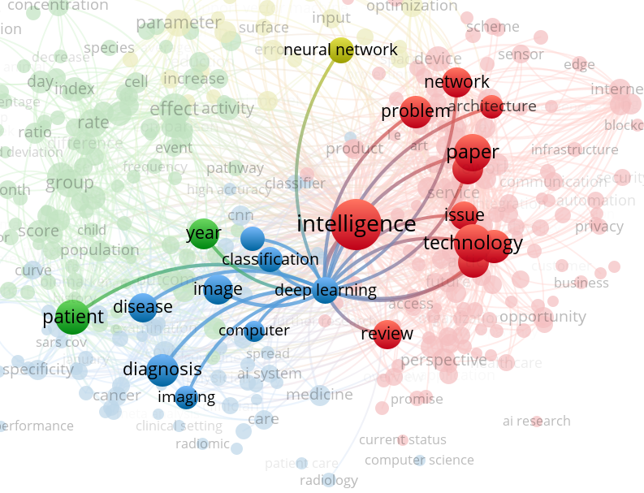

再比如查看diagnoses相关词会发现有新冠疫情以及诊断准确度等关键词，说明目前AI在医学方面的研究范围。

1. Overlay Visualization

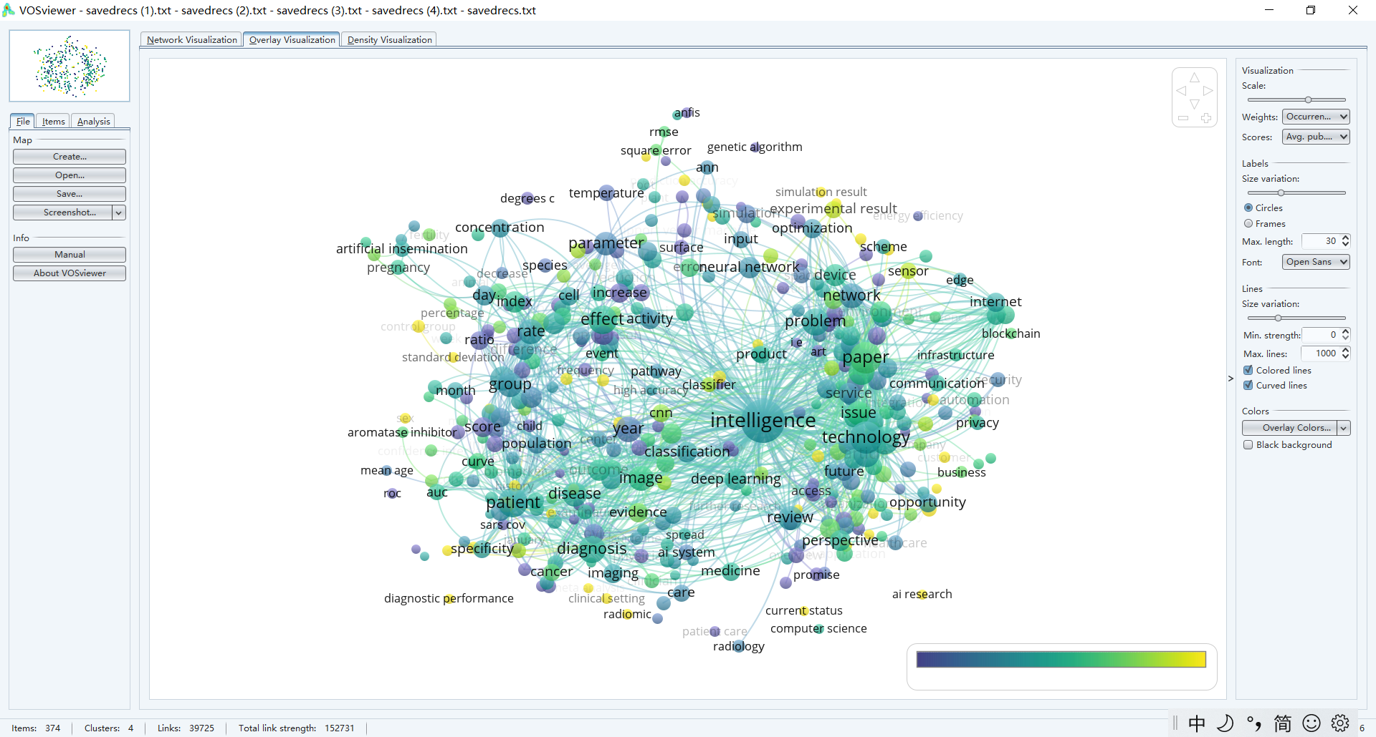

覆盖视图按照研究内容新旧分别着色深浅，可以看出像模拟结果以及传感器等等领域几乎为没人研究的状况。

1. Density Visualization

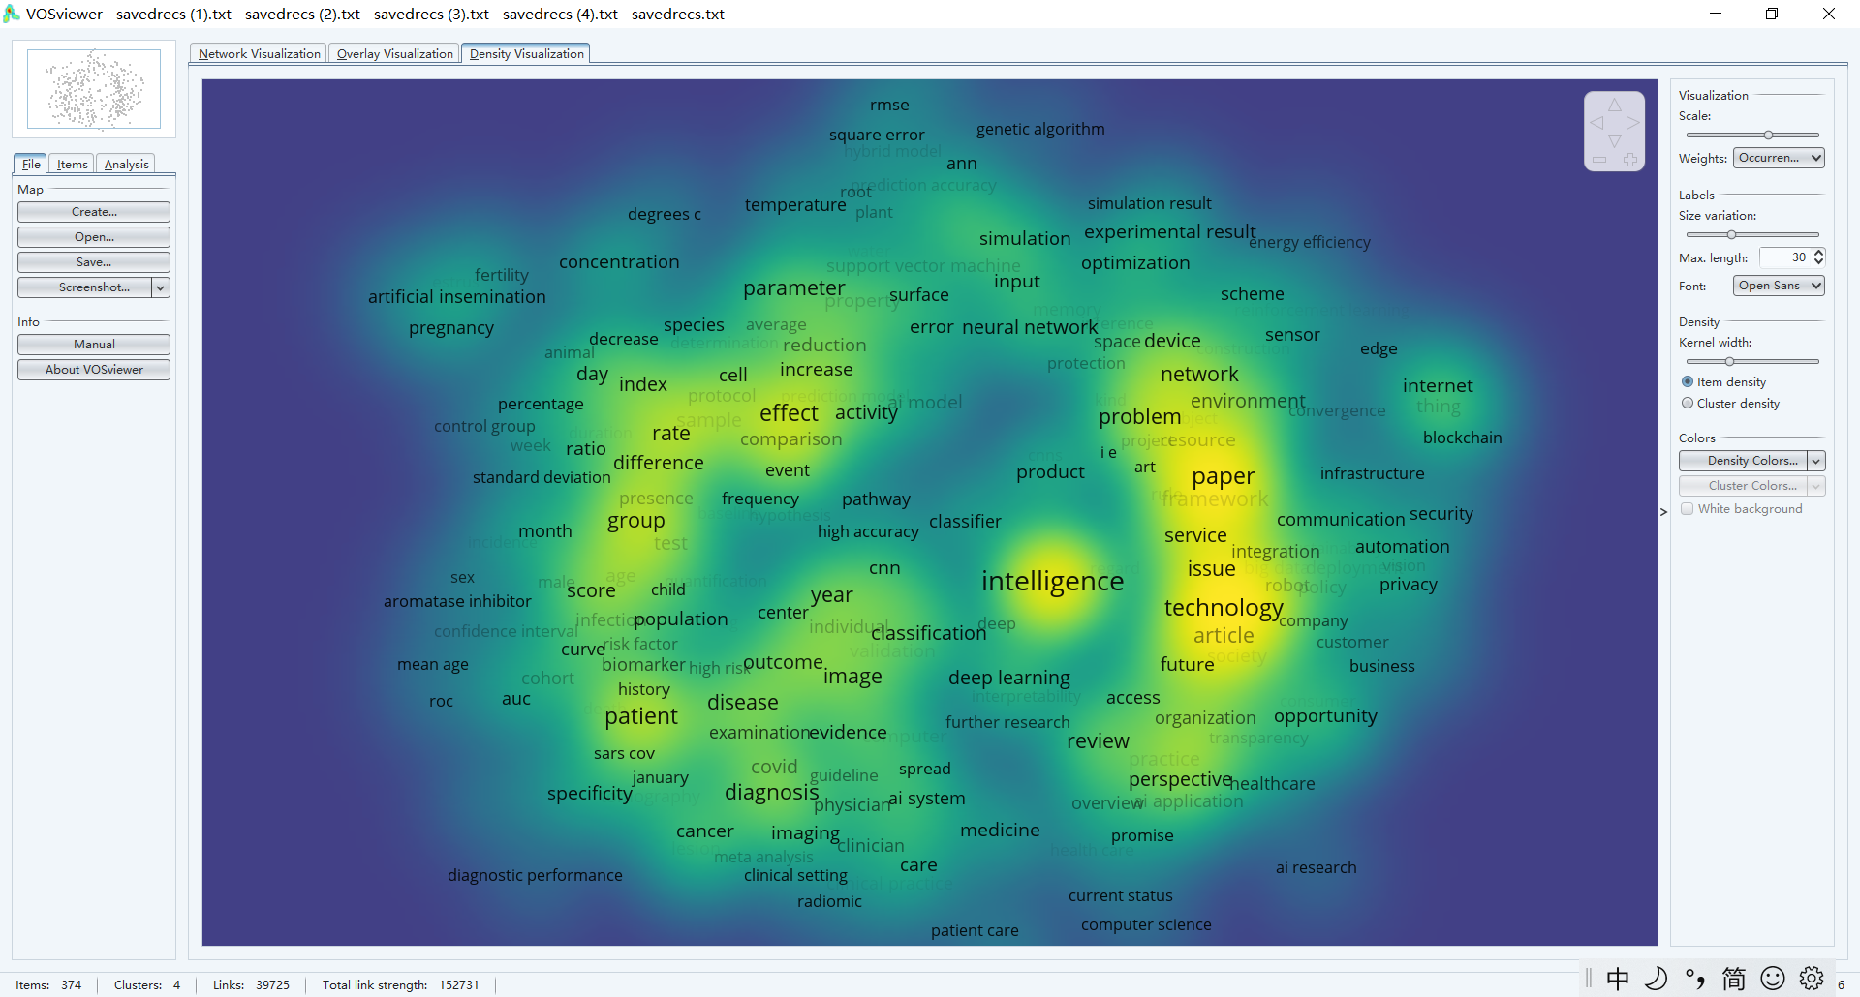

密度视图表明society、framework这些词用得较多，也是研究重点。

1. co-authorship

设置条件为每个作者最少4篇论文，筛选出18位作者。

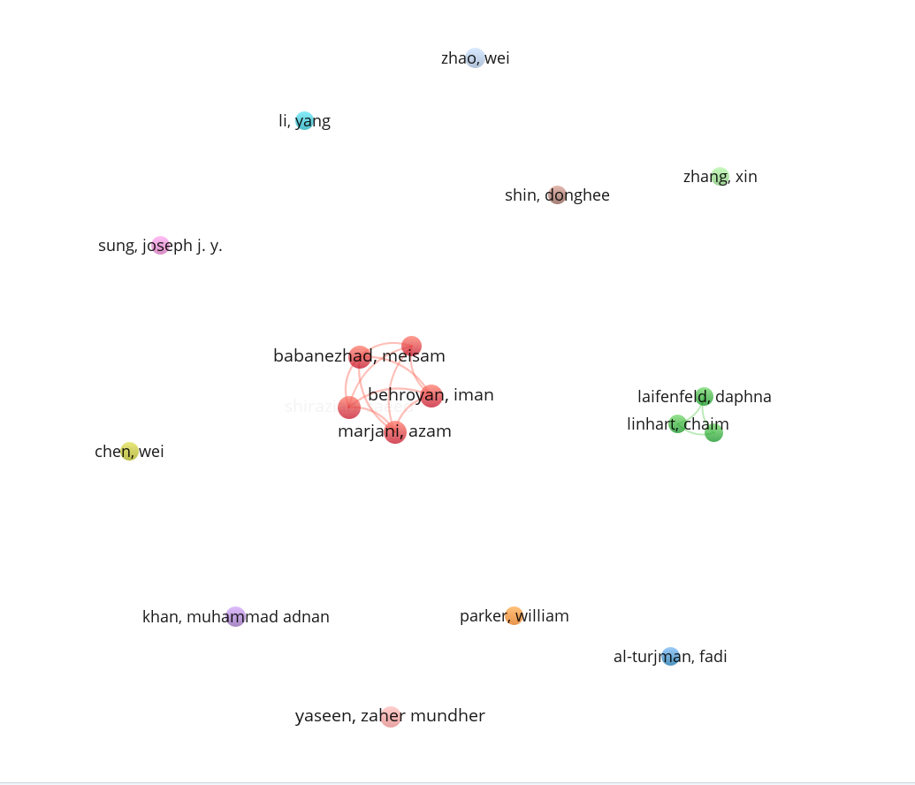

可能主题检索没做好，作者之间关联不大，但还是有3，4位作者在去年一起发表几篇文章，孤立点都是最新出现的研究人。